即時物件辨識技術開發委託計畫書

- 適用硬體
- 個人電腦：
  - 作業系統：Windows 11

- 即時物件辨識技術
- 當目標物進入影像畫面，將進行物件的辨識，以幀率、延遲等進行演算法或模型效能的評估與測試，並根據即時物件偵測之辨識表現，提供無人機影像辨識的可行方案，將應用於工研院開發之無人機視覺應用的演算法，並整合至無人機進行後續的操作。

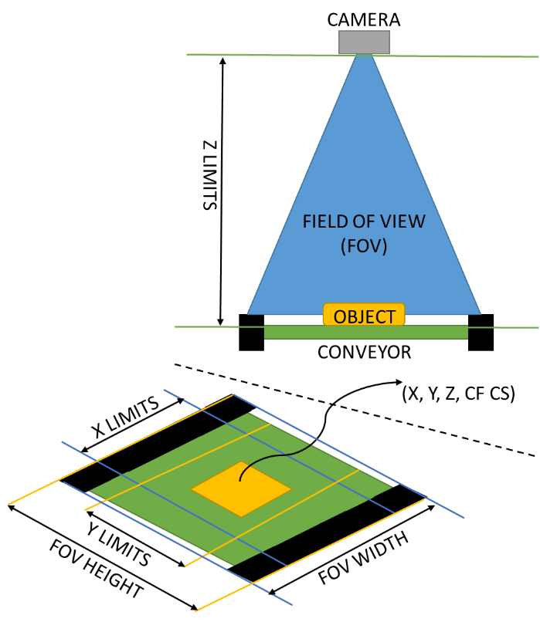
情境示意圖

- 交付
- 受委託廠商須依上述規格交付技術資料報告，若發生問題時，受委託廠商需配合解決問題。

